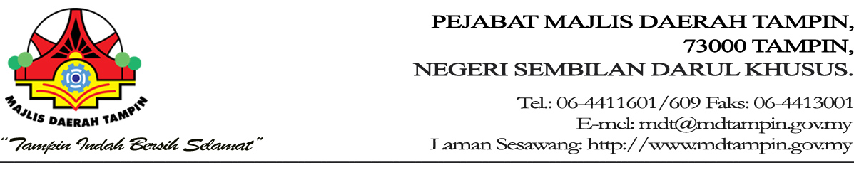
KENYATAAN TAWARAN

- Sebutharga adalah dipelawa kepada kontraktor-kontraktor Tempatan yang berdaftar dengan Lembaga Pembangunan Industri Pembinaan Malaysia (CIDB) dan mempunyai Perakuan Pendaftaran Kontraktor (PPK), Sijil Perolehan Kerja Kerajaan (SPKK), Sijil Taraf Bumiputera (STB) serta Sijil Suruhanjaya Tenaga serta Sijil Suruhanjaya Syarikat Malaysia (SSM). (Bawa bersama kad pengenalan, sijil asal dan cop syarikat semasa lawatan tapak)

- Borang Sebutharga akan dijual pada harga RM 50.00. Borang ini boleh diperolehi di Jabatan Kejuruteraan Dan Bangunan MDT (Tingkat 2).

- Bagi Sebutharga G2 diminta kontraktor mengemukakan dokumen sebutharga bersama penyata bank berakhir bulan April 2024, Mei 2024 dan Jun 2024 semua dokumen hendaklah mendapatkan pengesahan daripada pihak bank yang berkenaan. (Asal) dan chop agensi warna biru.

3. Setiap kesilapan pada Borang Sebutharga hendaklah ditandatangan balas, tidak dibenarkan menggunakan pemadam cecair (liquid paper).

4. Tempoh sah laku sebutharga
Sebutharga ini sah laku dalam tempoh 90 hari dari tarikh mengemukakan Sebutharga. Walaubagaimanapun Kerajaan berhak untuk melanjutkan tempoh sah laku Sebutharga berkenaan ke tempoh yang lebih sesuai apabila dikeluarkan.

5. Borang Sebutharga yang telah diisi dan dilengkapkan serta berlakri hendaklah dimasukkan ke dalam Peti Sebutharga mengikut nombor Sebutharga yang tertera di bahagian hadapan Peti Sebutharga (Peti Tawaran) dan mendaftar memasuki peti tawaran di Bahagian Kejuruteraan Dan Bangunan, Majlis Daerah Tampin. Nombor sebutharga dan Tajuk Kerja hendaklah ditulis sebelah kiri bahagian atas muka depan sampul surat. Borang Sebutharga hendaklah dihantar tidak lewat pada jam dan tarikh yang telah ditetapkan seperti di bawah.

6. Kontraktor-kontraktor G1 dan G2 yang berdaftar dengan, Pusat Khidmat Kontraktor dan CIDB di bawah Kategori dan Pengkhususan berikut dan masih dibenarkan untuk membuat kerja-kerja Sebutharga adalah dipelawa untuk menyertai Sebutharga di bawah :-

NO. SEBUTHARGA | TAJUK PROJEK  (PEMBIAYAAN)** | TARAF / JENIS SYKT | GRED KATEGORI & PENGKHUSUSAN | TEMPAT TAKLIMAT & DOKUMEN MULAI DIJUAL | TEMPAT / TARIKH & WAKTU SEBUTHARGA DITUTUP
SH(P)/J/26/2024 | KERJA-KERJA PENYELENGGARAAN DI TAMAN PINGGIRAN FELDA UNTUK MENGURANGKAN RISIKO BANJIR DAN LAIN-LAIN KERJA BERKAITAN FASA III, MUKIM GEMAS. | G2  Bumiputera | Kategori: CE (Pembinaan Kejuruteraan Awam)  Pengkhususan :  CE21 | Jabatan Kejuruteraan & Bangunan,  Majlis Daerah Tampin,  Negeri Sembilan D.K.  Lawatan Tapak pada 02.07.2024 (SELASA) di Dewan Bandaran Tampin jam 9.30 pagi Kehadiran Wajib tanpa wakil  Penjualan Borang Sebutharga dibuka bermula 03.07.2024 (RABU) -10.07.2024 (RABU) (9.00 pagi – 3.30 petang) | Pejabat Majlis Daerah Tampin,  73000 Tampin,  Negeri Sembilan  Darul Khusus.  (Di Bahagian Kejuruteraan & Bangunan)  11.07.2024  (KHAMIS)  Jam :  12.00 tengahari

